Technaxx®
Pocket Power Bank 5000mAh TX–74
Manuel d’utilisation

Déclaration de Conformité est disponible sur: www.technaxx.de/ (sur la barre inférieure “Konformitätserklärung”). Avant la première utilisation, lisez attentivement le manuel d’utilisation.
Déclaration de Conformité.: www.technaxx.de/ (sur la barre inférieure “Konformitätserklärung”). Avant la première utilisation, lisez le manuel d’utilisation.
Cet appareil est muni d’une batterie rechargeable. Il doit être complètement chargé avant la première utilisation.

Caractéristiques
● Permet de charger la plupart des appareils mobiles (p.ex.: ordiphone, tablette, lecteurs de livres électroniques, etc.)  Batterie portative rechargeable 5000mAh au lithium-polymère avec 5V/18.75Wh  Alimentation de secours sur la route  État de charge indiqué par 4 LEDs  Idéal pour les voyages

Caractéristiques techniques
Batterie rechargeable intégrée au lithium-polymère 5000mAh avec 5V/18.75Wh
Durée de charge | ~ 5–6 heures
Tension / Alimentation d’entrée | 5V / 1 A
Tension / Alimentation d’sortie | 5V / 1.8A
Température fonctionnement | –10°C jusqu’à +50°C
Poids/dimensions | 127g / (Lo) 9,3 x (La) 4,3 x (H) 2,2 cm
Contenu du produit | Pocket Power Bank 5000mAh TX-74, Câble de charge Micro USB vers USB, Manuel d’utilisation

4 LED indicators
4 indicateurs LED
LED flashlight
Lamp de poche LED
Micro USB port (Input)
Port Micro USB
(Alimentation entrée)
USB port (Output)
Port USB
(Alimentation sortie)
Button ON/OFF Bouton pour allumer / éteindre

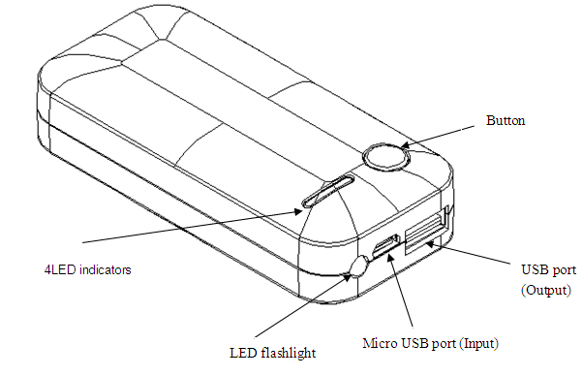

Chargez complètement le Power Bank avant utilisation (~ 5–6 hrs.) !
➔ Connectez le port Mini USB du câble de charge* (*inclus) à la Power Bank et connectez le port USB du câble de charge à l’adaptateur CA de la fente USB ou à votre PC/ordinateur portable (voir l'image suivante). ➔ La LED bleue clignote durant le rechargement. ➔ No. LED bleue clignotante dépend de la quantité d’énergie du chargeur portable. ➔ Lorsqu’une seule LED clignote, cela signifie que l’énergie est presque épuisée, 4 LED allumées indiquent un rechargement presque complet.

ATTENTION: Lors du rechargement de cet appareil avec le câble de rechargement USB, tenez toujours la fiche pour brancher et débrancher. Si vous tirez le câble à la place de la fiche du chargeur, le câble de rechargement USB peut être endommagé et cela peut provoquer un court-circuit ou des chocs électriques.

Si le bouton «Marche» est appuyé une fois, les LED bleues s’allumeront. Ainsi il vous sera possible de vérifier si le chargeur portable est complètement chargé ou pas. Si le Power Bank ne sera pas utilisé pour 1 minute, il sera éteint automatiquement.
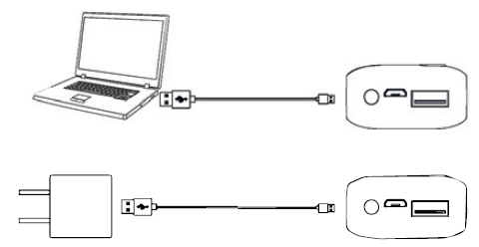

Capacité | Durée de charge du Power Bank | iPhone 5 | Sony Z1, Z2 | Galaxy Note3 | Galaxy  S4, S5
5000 mAh | env. 5–6 heures | 2,2 fois | 1 fois | 0,9 fois | 1 fois

Comment utiliser votre Power Bank (chargeur portable)
➔ Simplement en utilisant le câble USB fourni pour brancher le port ‘OUT’ au chargeur portable (voir l’image suivante). ➔ En utilisant l’autre extrémité du câble USB pour recharger l'appareil numérique, le rechargement commence automatique- ment. ➔ Lorsque le chargeur portable est démuni de sortie, cela signifie qu’il doit être immédiatement rechargé. ➔ Pour l’utiliser comme lampe de poche, appuyez maintenez bouton ON/OFF à long. Maintenez bouton ON/OFF à longtemps enfoncé pour éteindre la lumière. ➔ La LED bleue reste allumée durant le rechargement. Le nombre de LED bleues allumés dépend de la quantité d’énergie du Power Bank.
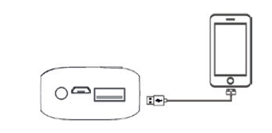

Remarque:  En raison des performances de conversion d'énergie du chargeur portable et de vos appareils numériques, la capacité nominale du chargeur est inégale à la capacité réelle de rechargement.  Ce Power Bank peut recharger la majorité des appareils numériques, mais il est possible que certains appareils ne sont pas supportées.  Si le chargeur portatif ne peut pas recharger vos appareils, vérifiez alors que le câble soit fermement branché ou que la connexion adéquate soit sélectionnée, il est toujours recommandé d’utiliser le câble d'origine fourni avec votre appareil.  Si le courant instantané est surchargé lors de la charge d'appareils numériques, le chargeur portatif s'éteindra et se mettra automatiquement en mode protégé.

Mises en garde importantes/entretien
● Ne pas utiliser cet appareil à des fins autres que son usage prévu.  Ne pas laisser tomber/cogner/secouer l'appareil (ne l'utilisez pas s'il est tombé ou endommagé).  Ne pas ouvrir/réparer/démonter l'appareil  Ne pas ranger l'appareil dans un endroit chaud/près d'un feu nu/dans un environnement humide ou érosif/dans l'eau.  Cesser l'utilisation en cas d’odeurs/déformation à la chaleur/changement de couleur du boitier inhabituels ou en cas d’autres situations anormales.  Tenir hors de portée des enfants/personnes d’insuffisance mentale/sans suffisamment de connaissances pour l’utilisation de cet appareil.

Conseils de sécurité et des batteries: Tenir éloigné les enfants des batteries. Si l'enfant avale une batterie, vous rendre immédiatement auprès d'un docteur ou amener l'enfant à l'hôpital! Respecter la polarité (+) et (–) des batteries! Remplacer toujours toutes les batteries. Ne jamais utiliser des batteries neuves et usées, ou des batteries de type différent ensemble. Ne jamais mettre en court-circuit, ne pas ouvrir, déformer ou charger excessivement des batteries! Risque de blessure! Ne jamais jeter les batteries dans le feu!I Risque d'explosion!

Conseils pour le respect de l'environnement: Matériaux packages sont des matières premières et peuvent être recyclés. Ne pas jeter les appareils ou les batteries usagés avec les déchets domestiques. Nettoyage: Protéger le dispositif de la saleté et de la pollution. Ne pas utiliser des matériaux dures, à gros grain/des solvants/des agents nettoyants agressifs. Essuyer soigneusement le dispositif nettoyé. Remarque importante: Si vous notez une perte de l'électrolyte de la batterie, essuyez le boîtier de la batterie avec un chiffon doux sec. Distributeur: Technaxx Deutschland GmbH & Co.KG, Kruppstr. 105, 60388 Frankfurt a.M., Allemagne
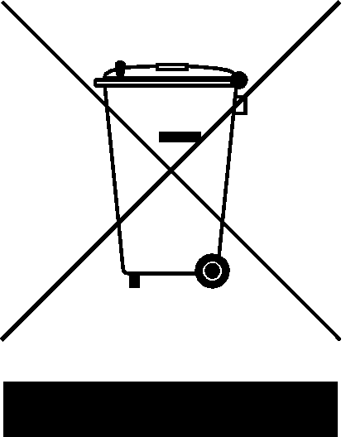

Informations sur l'entretien de la batterie (la batterie n'est PAS remplaçable)
1. Batteries rechargeables ne doivent être rechargées que sous la surveillance d’un adulte.
2. Batteries rechargeables ne doivent être rechargées que par des adultes.
3. Vérifiez régulièrement le câble de rechargement USB ou le câble** d’ordiphone (**non fourni) pour tous dommages à la fiche du cordon, du boitier et autres parties. En cas de dommages, ne pas l’utiliser jusqu’à ce qu’il soit réparé ou remplacé.
AVIS DE NON RESPONSABILITÉ: Ce chargeur est uniquement destiné à être utilisé avec l’appareil portable approprié de divertissement. Nous, le fabricant, ne seront pas tenus responsable des dommages provoqués aux appareils portables de divertissement occasionnés par l’utilisation de cet appareil.

